Encontrando e consertando problemas

Git Log
Retorna o histórico de versões e outros dados de um arquivo ou do repositório, por padrão (sem passar params) retorna do commit mais recente ao mais antigo e informa: data, autor, a hash SHA-1 e a mensagem do commit.
Para sair do git log e do git diff pressione Q.

-n
Retorna apenas os n últimos commits no git log.

-p
O parâmetro -p retorna os commits e seus diffs, é normalmente usado com -2 ou -1 para mostrar a apenas o último/dois últimos commits. A sintaxe final é ‘git log -p -2’.

--stat
Mostra o log e abaixo de cada commit mostra uma lista dos arquivos modificados, quantos arquivos foram modificados e quantas linhas nestes arquivos foram adicionadas/removidas.

--pretty=’valor’
Permite mudar o formato de exibição do git log e outras coisas.

Limitando o retorno do git log
Além de -n também possível filtrar os commits que serão retornados é possível usar:
- Um filtro de data com –since=’data’(desde) e –until=’data’(até). Since e until suportam expressões (2.weeks), datas no formato YYYY-MM-DD e datas relativas (como "2 anos 1 dia 3 minutos atrás").
- Um filtro para quem fez o commit com –author=’nome’ para limitar por autor
- Um filtro de keywords com –grep
- Um filtro de quais conjuntos de caracteres foram modificados com git log -S (git log -SnomeDaFuncao).
- Um filtro de caminho de arquivo com --’directory/’
Todos os filtros acima podem ser combinados entre si

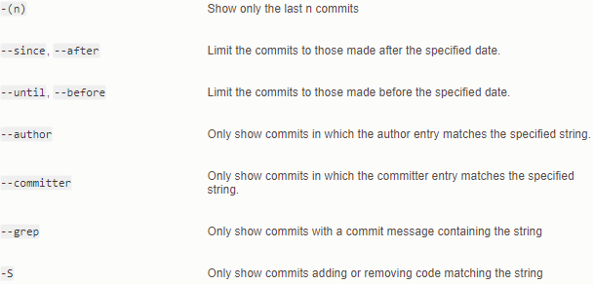
Desfazendo coisas
A única área onde é possível realmente perder trabalho ao errar é essa, então é necessário ser cuidadoso.

Git commit --amend
Quando um commit é feito por engano ou feito muito cedo é possível corrigi-lo com git commit –amend m “msg”, esse comando refaz o último commit adicionando a ele o que está no stage ou modifica a mensagem do último commit se o stage está vazio.
Para manter a mensagem basta usar –no-edit.

Git reset HEAD file
Move o HEAD e o branch do arquivo para um commit específico, o passar ‘HEAD .’ como param reseta todos arquivos para o último commit e passar HEAD~1 reseta o HEAD para o penúltimo commit.
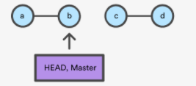

Git checkout – file
Move o HEAD de um arquivo para um commit anterior sem mover o branch, o param git checkout HEAD~ volta todos arquivos para penúltimo commit, para voltar ao commit mais atual usar git checkout master.
